房地产动态
  半 月 刊
  2016年4月25日
国家信息中心 中国房地产信息网(www.crei.cn) 主办 | 未经许可不得它用

○ 二线城市房价领涨全国 新一轮楼市调控将来临？
○ 财政部、住房城乡建设部关于进一步做好棚户区改造相关工作的通知
○ 2016年1-3月份全国房地产开发投资和销售情况
○ 2016年3月份70个大中城市住宅销售价格变动情况
○ 2016年1季度北京市房地产市场运行情况
○ 专家热议：紧箍咒再起 一线楼市何去何从？
○ 营改增后二手房交易税只降不涨 稳中有降不用抢
○ 发改委：2016年从五个方面着手加快推进新型城镇化
○ 房地产开发统计资料

2016.08

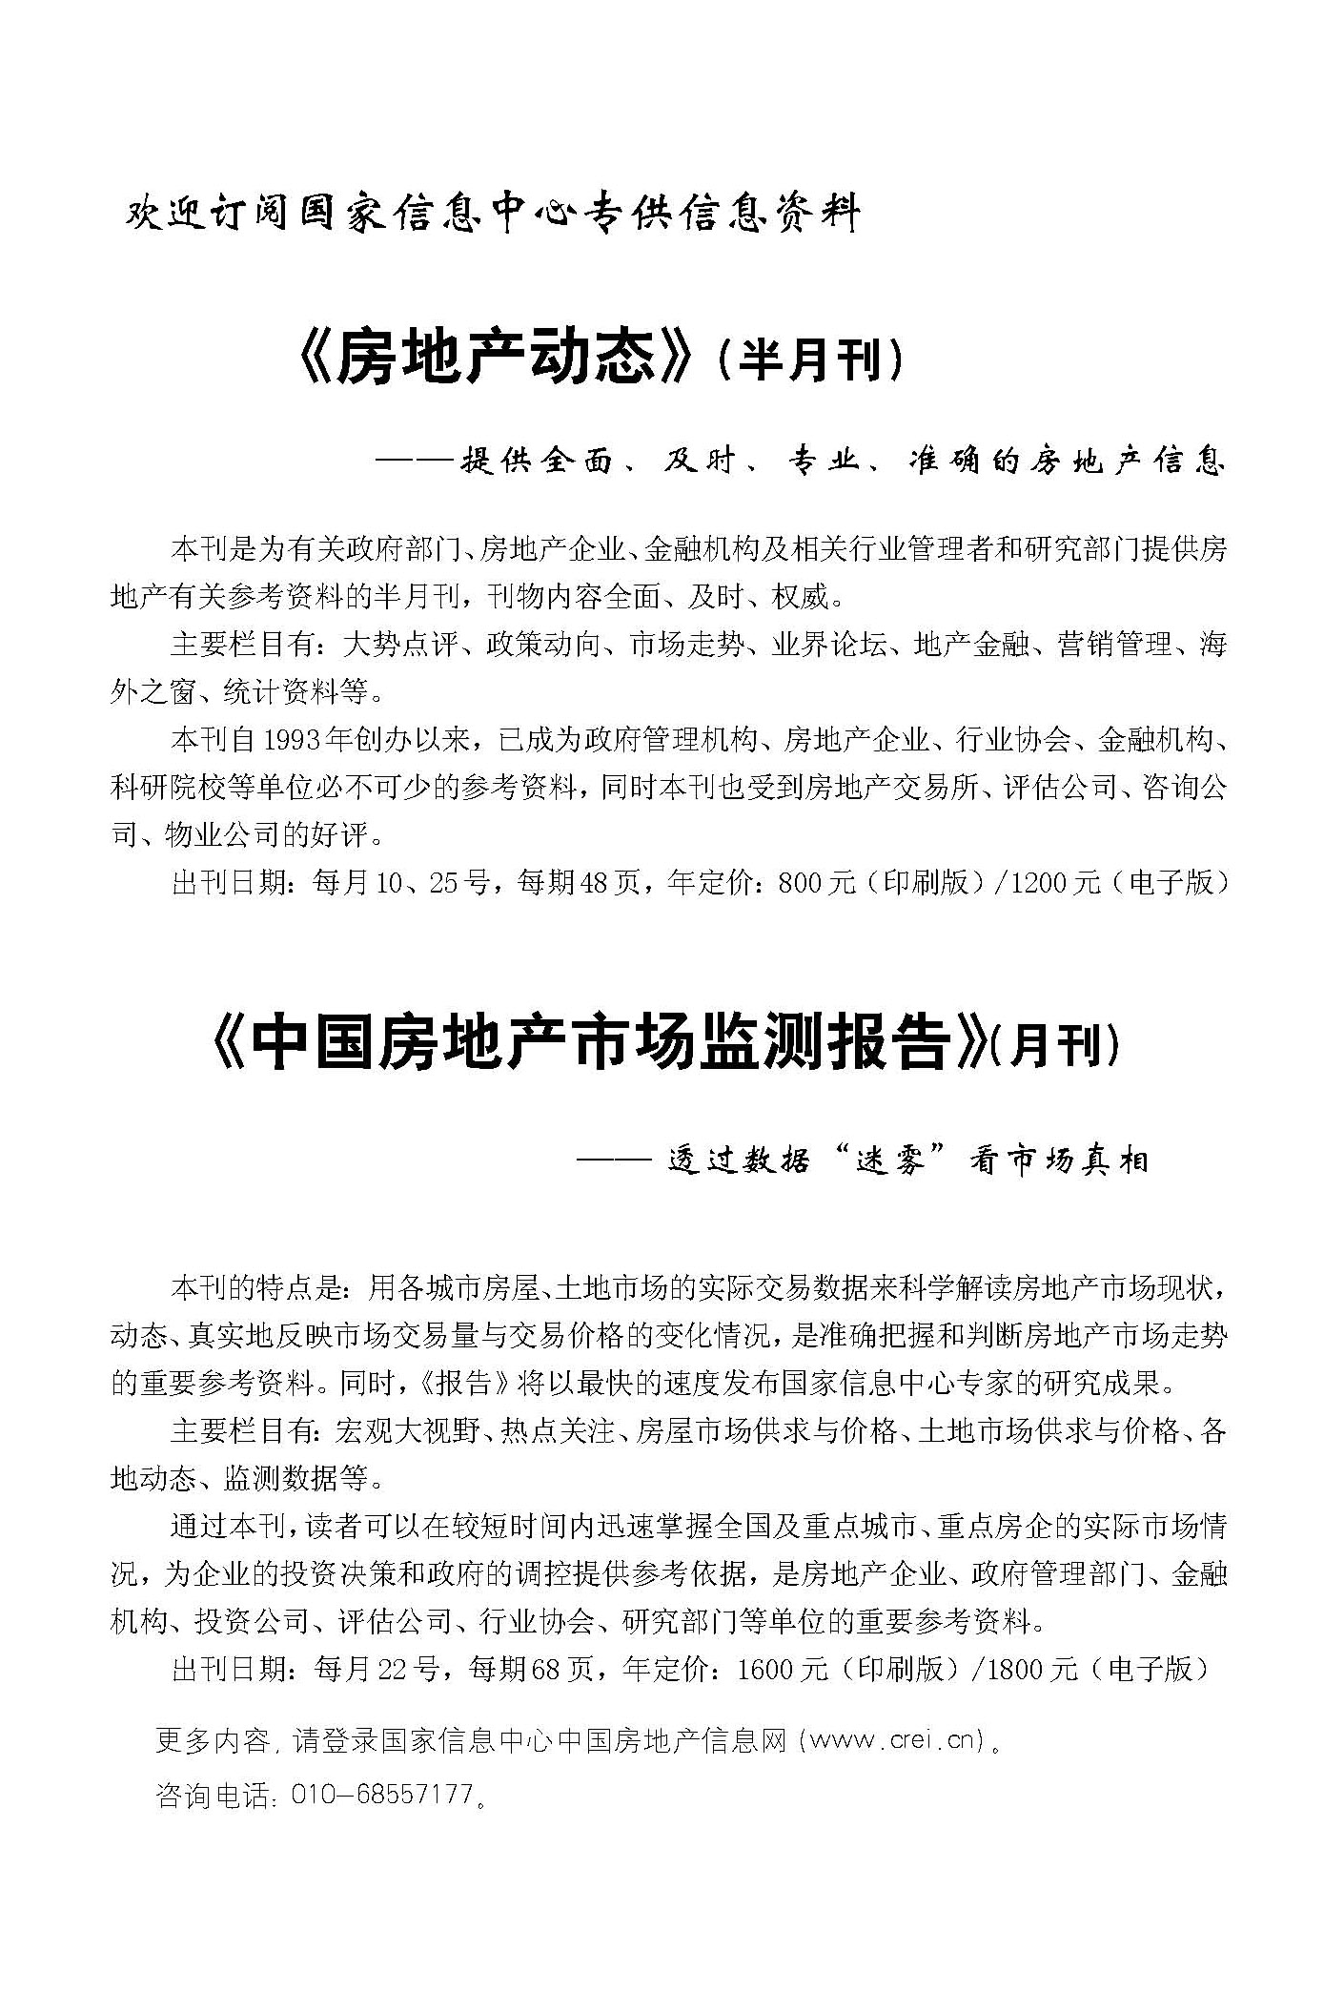

目 录

大势点评
二线城市房价领涨全国 新一轮楼市调控将来临？

政策动向
财政部、住房城乡建设部关于进一步做好棚户区改造相关工作的通知
国家税务总局关于发布《纳税人转让不动产增值税征收管理暂行办法》的公告

市场走势
2016年1-3月份全国房地产开发投资和销售情况
2016年3月份70个大中城市住宅销售价格变动情况
2016年1季度北京市房地产市场运行情况
三四线城市房价上升空间有限 投资型需求难去库存

业界论坛
易宪容：中国经济的“房地产化”急需解决
冯焱东：商业地产库存仍严重 去化周期远超住宅
专家热议：紧箍咒再起 一线楼市何去何从？

地产金融
3月末房地产贷款余额达22.51万亿 贷款增速上升
营改增后二手房交易税只降不涨 稳中有降不用抢
北上广深“围剿”首付贷

营销管理
营改增助力住房供应新模式 商业地产迎政策暖风
海外之窗
美国2月份新房销售增长2%
中资继续涌入澳楼市 海外房地产需求仍飙涨

要闻简报
发改委：2016年从五个方面着手加快推进新型城镇化
三大官媒发声温州宅地续期 国土部开始介入调研

供求信息
深圳市规划和国土资源委员会国有土地使用权挂牌出让公告

房地产开发统计资料
2016年1-2月固定资产投资(不含农户)情况
2016年1-2月各地区固定资产投资(不含农户)住宅建设情况
2016年1-2月全国房地产土地开发、房屋建筑与销售情况
2016年1-2月各地区土地购置情况
2016年3月70个大中城市新建住宅价格指数
2016年3月70个大中城市新建商品住宅价格指数
2016年3月70个大中城市二手住宅价格指数

大势点评

二线城市房价领涨全国 新一轮楼市调控将来临？
3月，二线城市接力一线，持续上演楼市的疯狂。
国家统计局数据显示，3月深圳房价不再领涨，取而代之的是二线城市厦门、合肥。厦门新房价格以环比上涨5.4%的涨幅位列第一，挤掉了深圳；合肥二手房则以9.3%的涨幅傲视全国，完全超越了京沪。
中原地产首席分析师张大伟分析指出，这是一线城市高房价、高地价的溢出效应。3月份，一线城市的亢奋表现正蔓延到全国其他重点城市，造就了这些城市的火热。
但这或将成为年内最大的狂欢，沪深等热点城市已经遭受史上最严厉的调控政策，政策的短期效应已见，市场将逐步进入调整。
从近期市场的表现来看，包括南京、廊坊在内的热点二线城市及环一线城市周边也将面临政策调控，市场变盘将现。
二线的疯狂
“深圳等一线城市过去一年涨得太多了，掩盖了二线城市涨幅也很大的事实，”去年底在珠海买了房的陈华说，今年开年后珠海房价涨了不少，庆幸自己赶早买了房。
窝在深圳旁边的珠海楼市向来不温不火，但过去一年却是火爆异常的二线城市之一。珠海中原研究中心的数据显示，2016年伊始，珠海房价持续攀升，1月份住宅均价突破14000元/平方米大关，2月均价约为14668元/平方米，再创新高。
一季度，厦门的房价更突破了2万元/平方米，超过了传统的一线城市广州；南京部分区域房价则高达4万元/平方米，引起了当地物价局的担忧。
从过去一年的统计数据来看，部分热点二线城市涨幅也很明显。南京、厦门两个二线城市涨幅均超过15%，分别达到16.8%和15.7%，均排在广州之前，位列前五。
二手房市场更能说明问题。国家统计局数据显示，包括合肥、南京、厦门在内的二线城市二手住宅指数同比上涨均超过了10%，其中合肥更是以23%的涨幅排在深圳、北京、上海之后，成为二线城市中同比涨幅最高的城市；从环比来看，则以9.3%位居第一。
在国家统计局70个大中城市之外，苏州、东莞等热点二三线城市的住宅涨幅也不容小觑。
而开发商一季度在二线城市拿地的热情高涨，也被认为是推高了当地房价的重要原因。今年一季度，中原地产研究部统计的标杆房企在二线城市拿地金额为636.47亿元，占总额的53.6%，首次过半，一线城市拿地金额明显减少。
苏州一季度大型土地拍卖2天成交251亿，创下13个地王的记录，也是当前二线城市的空前热度的一个缩影。
中信建投房地产小组研究指出，一季度二线城市土地市场有了很大起色，溢价率达53.07%，创下近三年来的新高。自去年以来土地市场分化剧烈，一线城市和二线核心城市成为众多开发商的必争之地，在当前一线城市政策调控的背景下，土地投资向二线价值洼地集中的趋势越来越明显。
“一线城市传导的效应越来越显著，我们跟踪的重点城市中二三线城市成交增速开始超越一线城市。”中信建投认为，进入2016年，城市之间分化越发明显，目前一线城市受制于调控政策的影响，量价出现修正情况，而三线城市则受制于人口持续流出、需求不足、库存压力较大等问题的掣肘，市场难以有明显改善，相对而言其更看好二线城市；二线的市场热度已在一线城市的传导作用下迅速升温，相对一线城市居民杠杆弹性更大，二线城市在二季度有望脱颖而出。
火热的地市、楼市成交导致热点城市库存大减，中原地产研究部数据显示，3月份，20个重点城市的库存消化周期较去年12月均有不同程度缩短，合肥、苏州、南京的消化周期仅在2至3个月，市场短期内严重供不应求，这种情况下，市场很容易被鼓动上涨，形成恶性循环。
调控将至？
一二线楼市的火爆，客观上带动了GDP的增长，楼市去库存似乎在显效。
国家统计局数据显示，今年第一季度GDP初步核算数据中，房地产业绝对额较去年同期增长9.1%，在第一分类涨幅中排在第一。
房地产投资增速开始触底反弹。一季度，全国房地产开发投资17677亿元，同比名义增长6.2%（扣除价格因素实际增长9.1%），增速比上年全年加快5.2个百分点，比1-2月份加快3.2个百分点。其中，住宅投资增长4.6%。
华龙证券研究员张连军认为，房地产去库存推动房地产价格的回暖，房地产投资增速触底反弹。从目前各项经济指标以及实体经济市场表现来看，去库存的时间有望超预期。
国家统计局城市司高级统计师刘建伟则指出，3月份70大中城市绝大多数房价环比都出现上涨，但城市间涨幅差异仍然较大，上涨过快的城市主要集中在一线城市和部分热点二线城市，其房价涨幅远高于其他城市，其余二、三线城市房价走势相对平稳。
整体来说，全国绝大部分省市仍在千方百计地出台政策激活市场以消化库存，这类省份占比超半。政策干预可以改变短期市场格局，中长期的楼市走向则依然取决于供求关系的基本面，而归根结底体现的是经济发展和城市吸引力。
目前上涨飞速的这些二线城市是否具有强劲支撑？恐怕不尽然。从地方的举措来看，担忧房价过快上涨、拟出台调控措施的态度已很明显。

在不断拍出地王、房价连涨13个月的南京，有关部门已经坐不住了。
3月19日，南京市国土资源局发布2016年供地计划：公开出让经营性用地700公顷，其中商品住房用地占500公顷，全年供应量同比增长30%。
3月28日，央行南京分行、江苏银监局等联合下发文件针对“首付贷”，加强对个人住房贷款“首付资”资金来源的审查；同时，密切关注南京、苏州等部分城市因房价较快上涨可能带来的金融风险。
此外，新一轮调控措施可能蓄势待发。“可能会类似深圳那样，要求二套房首付比例增加。”南京业内知情人士称。
而临近北京的河北廊坊，环北京的“北三县”中香河的房价在3月至4月一个月的时间内出现大幅暴涨。其中，有些楼盘的均价从7400元/平方米提价至13000元/平方米，涨幅超过70%，燕郊最高的房价已经突破20000元/平方米。
近期有消息称，“北三县”二手房网签已经全部暂停，此举是为了使得环京楼市降温。经21世纪经济报道多方核实了解到，只有三河确实暂停了二手房网签。
北京、深圳的分析人士认为，未来房地产政策将更加兼顾区域差异特征，并做适当微调，不排除环北京区域调控政策继续收紧的可能。
“包括南京、苏州等二线城市纷纷出现地王，而且地价甚至超过在售周围房价，这种情况下二线城市很可能成为下一个被调控的区域。”张大伟称，整体看，房地产市场的风险均在明显增加。
（21世纪经济报道 张晓玲 周智宇）

政策动向

